Всероссийский конкурс для учителей LET’S CELEBRATE!

Шуина Ольга Ивановна,
учитель английского языка
МОУ «СОШ №21 имени В.И. Белова» г. Вологды

Festival
- Match the pictures with these words.
lace maker, bobbin, vilushechka, weave lace, threads

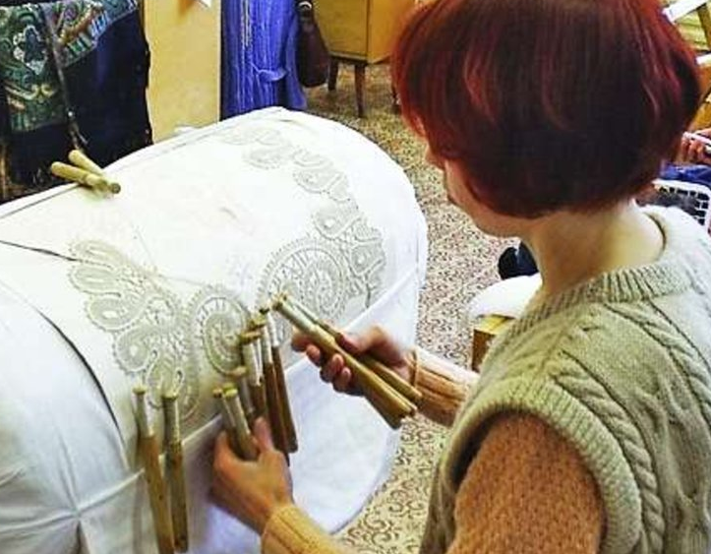
1
3
2
4
5
- Read the text and match the paragraphs with the pictures.
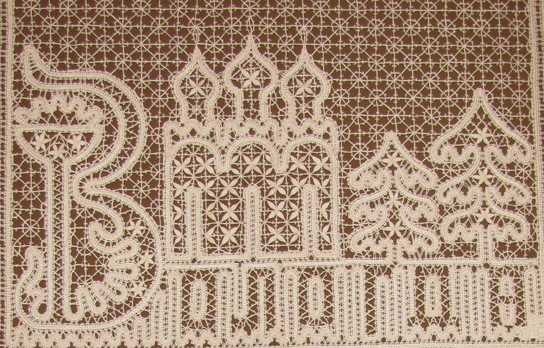
VITA LACE
a
Vologda is considered to be the lace capital of Russia. Vologda’s bobbin lace, a brand name today, has a proud history, which began in the 18th century. At that time a lace-making was treated as a home handicraft.
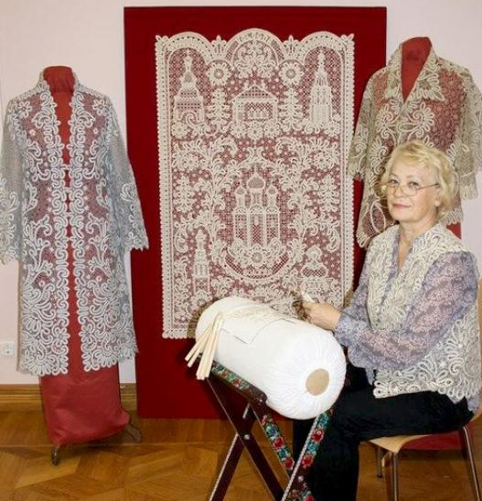
The patterns of floral, ornamental designs, with flowing and smooth lines, are produced mostly in white. They look like a frosty window in winter. The continuous line that stretches through the pattern is called vilushechka, and it’s hard to produce. There are four elements that make up the lace: polotnyanka (“canvas”); pleteshok (“weave”); nasnovka (figures) and net. Made of flax or cotton threads, Vologda lace is light, durable and strong.
b
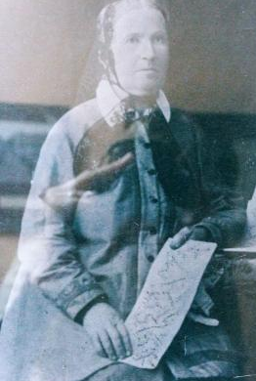
The Vita Lace festival is held in Vologda every three years in June. Several hundred craftswomen from all over the world weave lace on the main town square. In 2011, a record was set for the largest lacework ever – 570 masters worked at the same time on Kremlin Square. The event was recorded in the Russian record book.
c
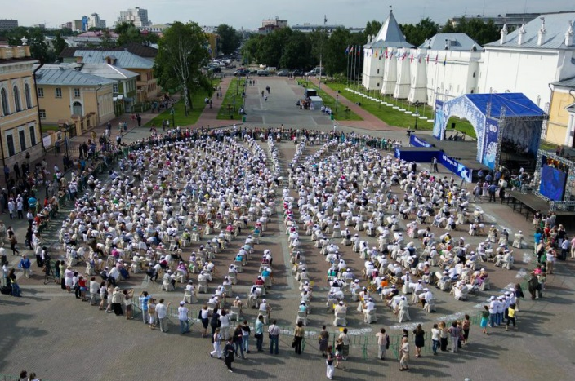
The Vita Lace festival collects everything related to the world of linen industry: fabrics, clothes, textile, souvenirs, as well as looms, spinning machines and accessories. The program of the festival includes lace making competitions and exhibitions, thematic lace making workshops, round-table discussions, fashion shows and numerous accompanying events of a creative and cultural nature.
d
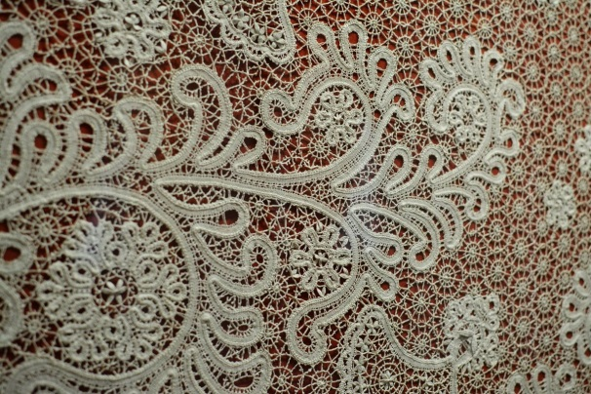
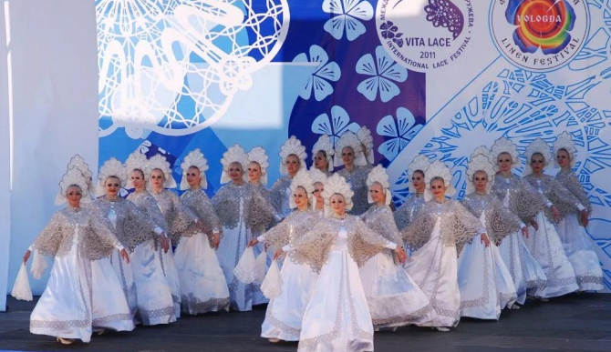
Residents of Vologda Region are proud of bobbin lacemaking so they chose the date of a new regional holiday – The day of Vologda lace. The most suitable date for the holiday is 27 May, the birthday of the founder of the "Vologda manner" lace Anfiya Bryantseva. She was a very hardworking person, "using all her free time to weave lace".
f
e
Vologda lace is a world famous brand, carefully keeping the ancient traditions of hand-made lace. Like a few centuries ago, it represents the glory of Russian lace, its impeccable quality and style.
- Find the words in the text that mean:
a) without flaw or error, faultless;
b) an art, craft or trade in which manual skill is required;
c) seminars or similar meetings designed to explore a subject or develop a skill or technique;
d) long-lasting, enduring;
e) a decorative design made up of elements in a regular arrangements.
4. Find the following verbs in the text. Which form are they used in? How do you translate the sentences with these verbs into Russian?
consider, treat, produce, call, hold, set, record
5. Answer the questions:
1. When did the history of Vologda lace-making start?
2. What elements are there to make up famous Vologda lace?
3. How often does Vita Lace festival take place?
4. What event was recorded in the Russian Record Book in 2011?
5. What is there in the program of the festival?
6. Why is 27 May important in the lives of Vologda residents?
6. Imagine you are at the Vita Lace festival. Complete the sentences with your own examples:
1. I am inspired by…
2. Deep in my heart I dream about…
3. For the first time I tried…

Список источников
- http://cultinfo.ru/en/tnk/vologda-lace.php
- http://cultinfo.ru/festivals-and-competitions/international-festivals-and-competitions/festival-vita-lace/
- https://news.rambler.ru/other/43041234-den-vologodskogo-kruzheva-stanut-ezhegodno-otme
- https://www.rbth.com/arts/326456-russian-handicrafts-vologda-lace
- https://zen.yandex.ru/media/zavodfoto/muzei-krujeva-v-vologde-5a534f718c8be3221b05bc05
- https://olivia2010kroth.wordpress.com/2017/12/18/olivia-kroth-the-tradition-of-lace-production-in-vologda/

Методические комментарии
Дидактический материал по теме «Живое кружево» предназначен для использования на уроках английского языка или во внеурочной деятельности во время изучения тем «Моя страна», «Моя малая родина», «Праздники» с целью расширения и актуализации знаний по теме, развития познавательного интереса к своей стране, малой родине, развития чувства гордости к малым городам России, расширения кругозора.
Возрастной уровень обучаемых: 7–8 классы.
Занятие построено по принципу минимакса, на основе содержания текста “Vita Lace”. В ходе занятия могут быть использованы фронтальная, индивидуальная, парная, групповая формы деятельности. Использование всех форм оправдано содержанием заданий.
На этапе Pre-reading могут быть использованы формы фронтальной беседы, индивидуальной/парной работы с целью актуализации лексических единиц по теме, развития языковой догадки с опорой на картинку. Педагогический прием: эвристическая беседа (определение темы содержания текста), визуальный ряд.
На этапе While-reading, в ходе осмысления содержания текста, может быть использована индивидуальная/парная форма работы. Учащиеся подбирают необходимые фотографии к каждому абзацу текста в соответствии с содержанием. Педагогический прием: информационный поиск с опорой на визуальный ряд, установление соответствия.
На этапе Post-reading возможно использование индивидуальной формы работы с целью анализа найденной информации, осмысления содержания. Педагогические приемы: назови слово с помощью определения, нахождение ответов на вопросы. На данном этапе также актуализируются знания грамматической темы “Passive voice” на материале текста. Возможно использование парной работы с целью развития коммуникативных навыков.
Полученную в ходе работы с текстом информацию можно применить в измененной ситуации, в форме выполнения творческого задания персонифицированного характера: Представьте, что вы присутствуете на фестивале «Живое кружево». Педагогический прием: продолжите утверждение. Это задание можно выполнить в форме интервью, в форме заполнения интерактивного шаблона.
Технологии, которые можно использовать при работе с данным текстом и заданиями к нему: ТРКМЧП, творческая мастерская, кейс-технология.
Необходимое оснащение: текст, иллюстрации по теме.
Достигаемые образовательные результаты:
- чтение с извлечением основной, полной, необходимой информации;
- смысловое чтение;
- общий лингвистический кругозор;
- коммуникативная компетенция.

Список слов, относящихся к фоновой лексике
Bobbin, durable, handicraft, impeccable, lace, lace maker, pattern, record, threads, treat, weave, workshop, vilushechka.

